Rilis Media — Best Presenter ICVEE 2026
Dr. Ir. Putri Taqwa Prasetyaningrum, S.T., M.T., MCE, MCF · Program Studi Sistem Informasi, FTI UMBY
Rilis 1 — Untuk Website FTI UMBY
Dosen Sistem Informasi FTI UMBY Raih Best Presenter di ICVEE 2026 Lewat Riset Sistem Pakar Skrining Stres “MindQuest”
Penelitian tentang skrining stres berbasis sistem pakar yang adaptif, dapat dijelaskan, dan bergamifikasi mendapat penghargaan di forum internasional yang diselenggarakan Universitas Negeri Surabaya.
Yogyakarta — Kabar membanggakan datang dari Fakultas Teknologi Informasi (FTI) Universitas Mercu Buana Yogyakarta (UMBY). Dosen Program Studi Sistem Informasi, Dr. Ir. Putri Taqwa Prasetyaningrum, S.T., M.T., MCE, MCF, meraih penghargaan Best Presenter pada The Ninth International Conference on Vocational Education and Electrical Engineering (ICVEE 2026) yang diselenggarakan oleh Fakultas Teknik Universitas Negeri Surabaya (UNESA) pada 17–18 September 2026.
Konferensi internasional ke-9 ini mengusung tema “Advancing Intelligent Technologies and Vocational Engineering for Sustainable Infrastructure and Communities” dan didukung oleh IEEE, IEEE Indonesia Section, IEEE Consumer Technology Society (CTSoc), serta PLN Nusantara Power. Kegiatan berlangsung secara hibrida, dengan sesi luring di Grand Swiss-Belhotel Darmo Surabaya dan sesi presentasi daring.
Dalam forum tersebut, Dr. Putri memaparkan makalah berjudul “Feasibility Evaluation of an Adaptive, Explainable, and Gamified Expert System for Preliminary Stress Screening”. Penelitian ini memperkenalkan MindQuest, purwarupa sistem pakar untuk skrining awal (pre-screening) tingkat stres yang dirancang bukan sebagai alat diagnosis, melainkan langkah awal yang mudah diakses bagi pengguna untuk mengenali kondisi dirinya.
MindQuest menjawab tiga persoalan yang kerap muncul pada skrining stres digital: hasil yang hanya berupa label tanpa penjelasan, kekhawatiran pengguna ketika membagikan informasi psikologis yang sensitif, serta pola interaksi yang seragam sehingga pengguna berhenti sebelum selesai. Sistem ini memadukan mesin inferensi forward chaining dengan 48 aturan dan 32 indikator gejala, modul penjelasan (explainable), serta lapisan gamifikasi adaptif yang menyesuaikan umpan balik berdasarkan kecepatan menjawab, jeda, dan konsistensi pengguna — tanpa mengubah logika skrining itu sendiri.
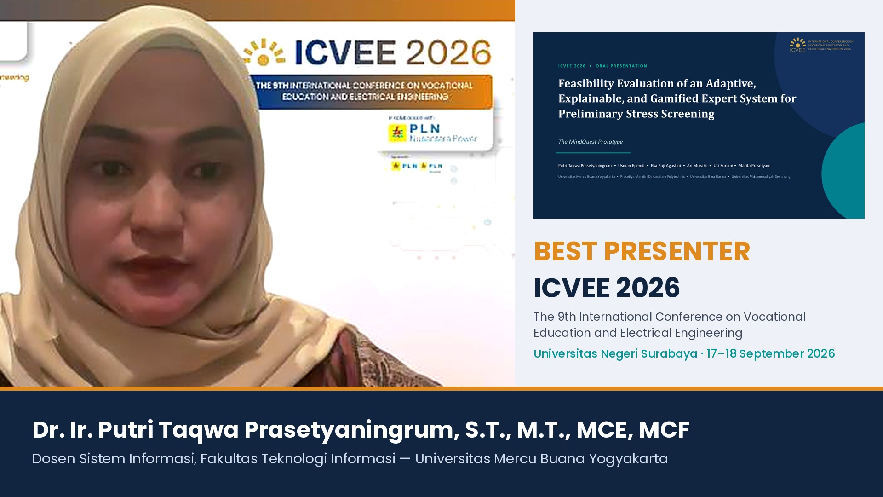
Dr. Ir. Putri Taqwa Prasetyaningrum, S.T., M.T., MCE, MCF, peraih Best Presenter ICVEE 2026, saat memaparkan riset MindQuest secara daring.
Hasil uji kelayakan awal menunjukkan capaian yang menjanjikan. Pada pengujian fungsional, seluruh 20 skenario uji berjalan sukses (100%) dengan rata-rata waktu inferensi 0,84 detik. Uji kegunaan terhadap 15 partisipan menghasilkan tingkat penyelesaian tugas 93,3% dan skor System Usability Scale (SUS) rata-rata 78,5 yang berada pada kategori “baik”. Sementara itu, telaah dua pakar menyetujui 44 dari 48 aturan (91,7%), dengan empat aturan memerlukan penyempurnaan redaksional.
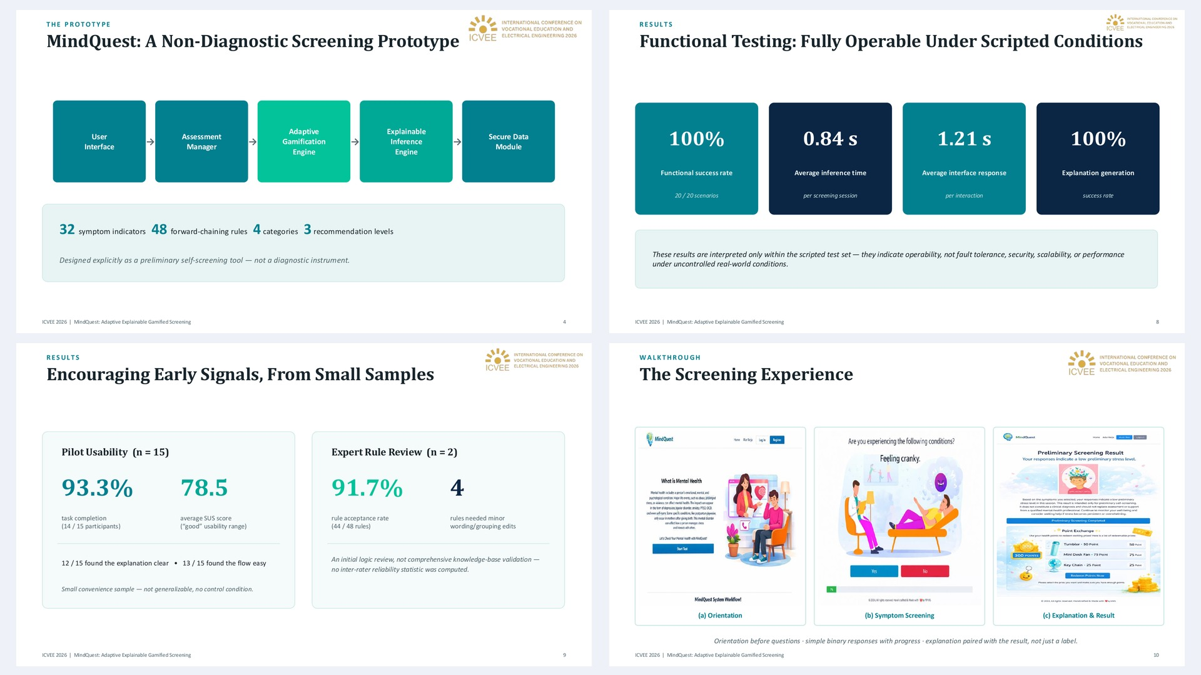
Cuplikan slide presentasi: arsitektur MindQuest, hasil uji fungsional, hasil uji kegunaan, dan tampilan aplikasi.
“Skrining digital bisa menjadi pintu masuk yang ramah bagi siapa pun untuk memahami kondisi stresnya. Namun, pengguna perlu bisa menyelesaikannya, memahami hasilnya, dan mengetahui batasannya. Itulah yang ingin kami bangun melalui MindQuest,” ujar Dr. Putri.
Penelitian ini merupakan hasil kolaborasi lintas perguruan tinggi bersama Usman Ependi, Eka Puji Agustini, Ari Muzakir, Uci Suriani, dan Marita Prasetyani dari Universitas Bina Darma, Politeknik Prasetiya Mandiri Darussalam, dan Universitas Muhammadiyah Semarang.
“Penghargaan ini menjadi motivasi untuk terus mengembangkan riset yang bermanfaat bagi masyarakat, khususnya di bidang kesehatan mental dan kecerdasan buatan yang dapat dijelaskan. Semoga capaian ini juga menginspirasi mahasiswa dan rekan dosen di FTI UMBY untuk aktif di forum ilmiah internasional,” tambahnya.
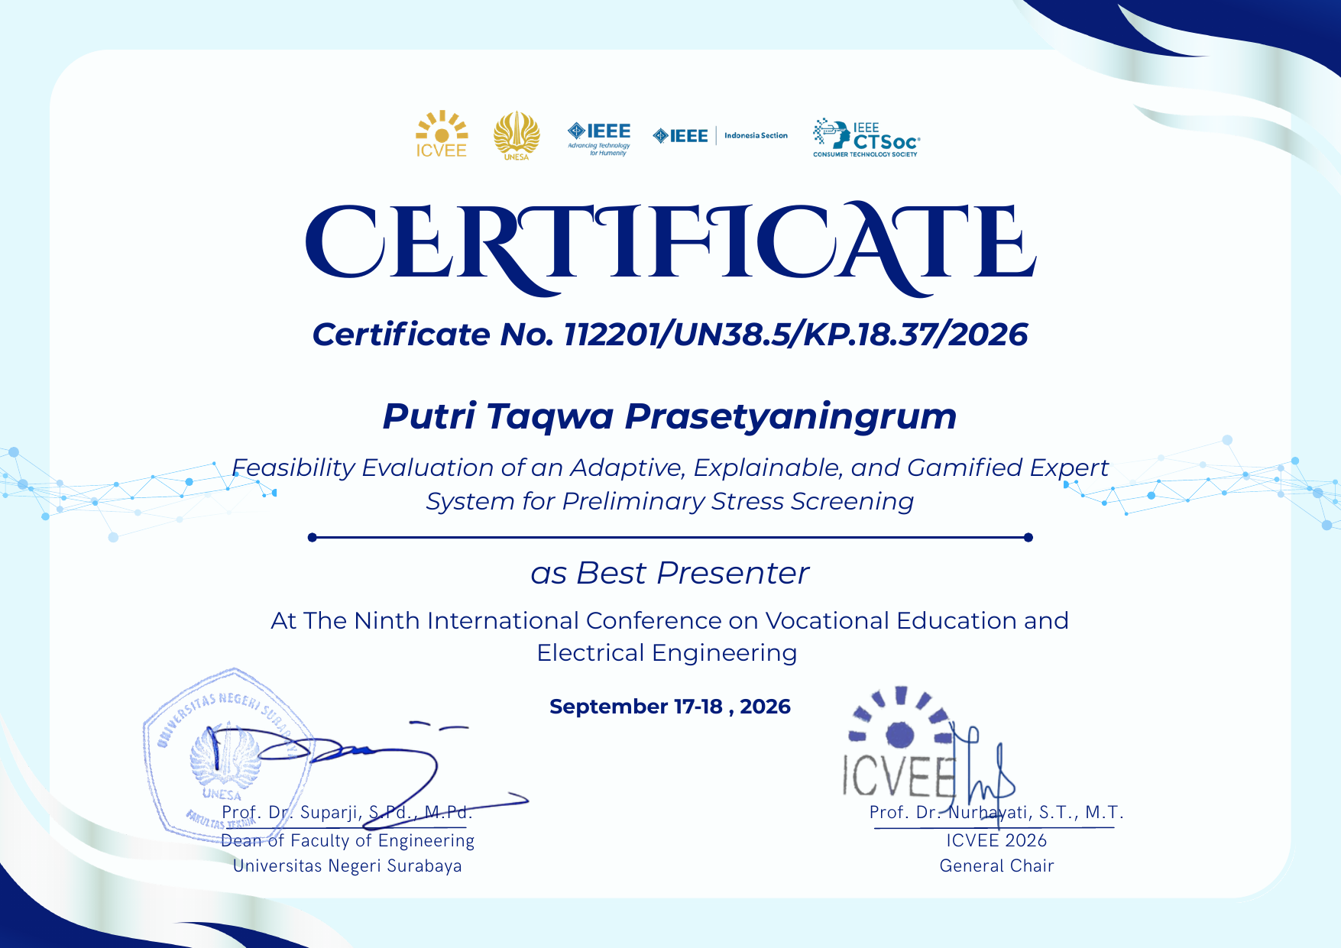
Sertifikat Best Presenter ICVEE 2026 No. 112201/UN38.5/KP.18.37/2026.
Capaian ini menambah daftar prestasi sivitas akademika FTI UMBY di tingkat internasional sekaligus menegaskan komitmen fakultas dalam menghasilkan riset teknologi informasi yang relevan dan berdampak bagi masyarakat.
Penulis: [nama] | Editor: [nama]

Rilis 2 — Untuk Media Berita Online
SIARAN PERS
Untuk disiarkan segera
Kembangkan Sistem Pakar Skrining Stres, Dosen UMBY Sabet Best Presenter di Konferensi Internasional ICVEE 2026
YOGYAKARTA — Dosen Program Studi Sistem Informasi Fakultas Teknologi Informasi Universitas Mercu Buana Yogyakarta (UMBY), Dr. Ir. Putri Taqwa Prasetyaningrum, S.T., M.T., MCE, MCF, meraih predikat Best Presenter dalam ajang The Ninth International Conference on Vocational Education and Electrical Engineering (ICVEE 2026). Konferensi yang digelar Fakultas Teknik Universitas Negeri Surabaya (UNESA) bersama IEEE ini berlangsung pada 17–18 September 2026 di Surabaya secara hibrida.
Penghargaan tersebut diraih melalui makalah berjudul “Feasibility Evaluation of an Adaptive, Explainable, and Gamified Expert System for Preliminary Stress Screening”. Riset ini mengembangkan MindQuest, sebuah purwarupa sistem pakar untuk skrining awal stres yang memadukan penalaran berbasis aturan, penjelasan hasil yang transparan, dan elemen permainan (gamifikasi) yang menyesuaikan diri dengan perilaku pengguna.
Menurut Dr. Putri, banyak alat skrining stres digital saat ini hanya menampilkan hasil akhir tanpa menjelaskan alasannya, sementara pola pertanyaan yang kaku membuat pengguna enggan menyelesaikan tes. MindQuest dirancang untuk mengatasi hal tersebut dengan tetap menjaga batasan yang jelas: sistem ini bukan alat diagnosis klinis dan tidak menggantikan pemeriksaan oleh tenaga profesional.
“Kami memisahkan secara tegas antara logika skrining dan lapisan gamifikasinya. Gamifikasi hanya mengubah cara sistem memotivasi pengguna, tidak pernah mengubah fakta gejala, aturan, maupun kategori hasil skrining,” jelas Dr. Putri.
MindQuest bekerja dengan 32 indikator gejala dan 48 aturan inferensi forward chaining yang memetakan hasil ke dalam empat kategori dan tiga tingkat rekomendasi. Dalam uji kelayakan awal, sistem berhasil menjalankan seluruh 20 skenario uji dengan waktu inferensi rata-rata 0,84 detik. Uji coba terhadap 15 pengguna menghasilkan skor System Usability Scale (SUS) 78,5 — kategori “baik” — dengan tingkat penyelesaian 93,3%. Telaah pakar menyetujui 91,7% aturan yang disusun.
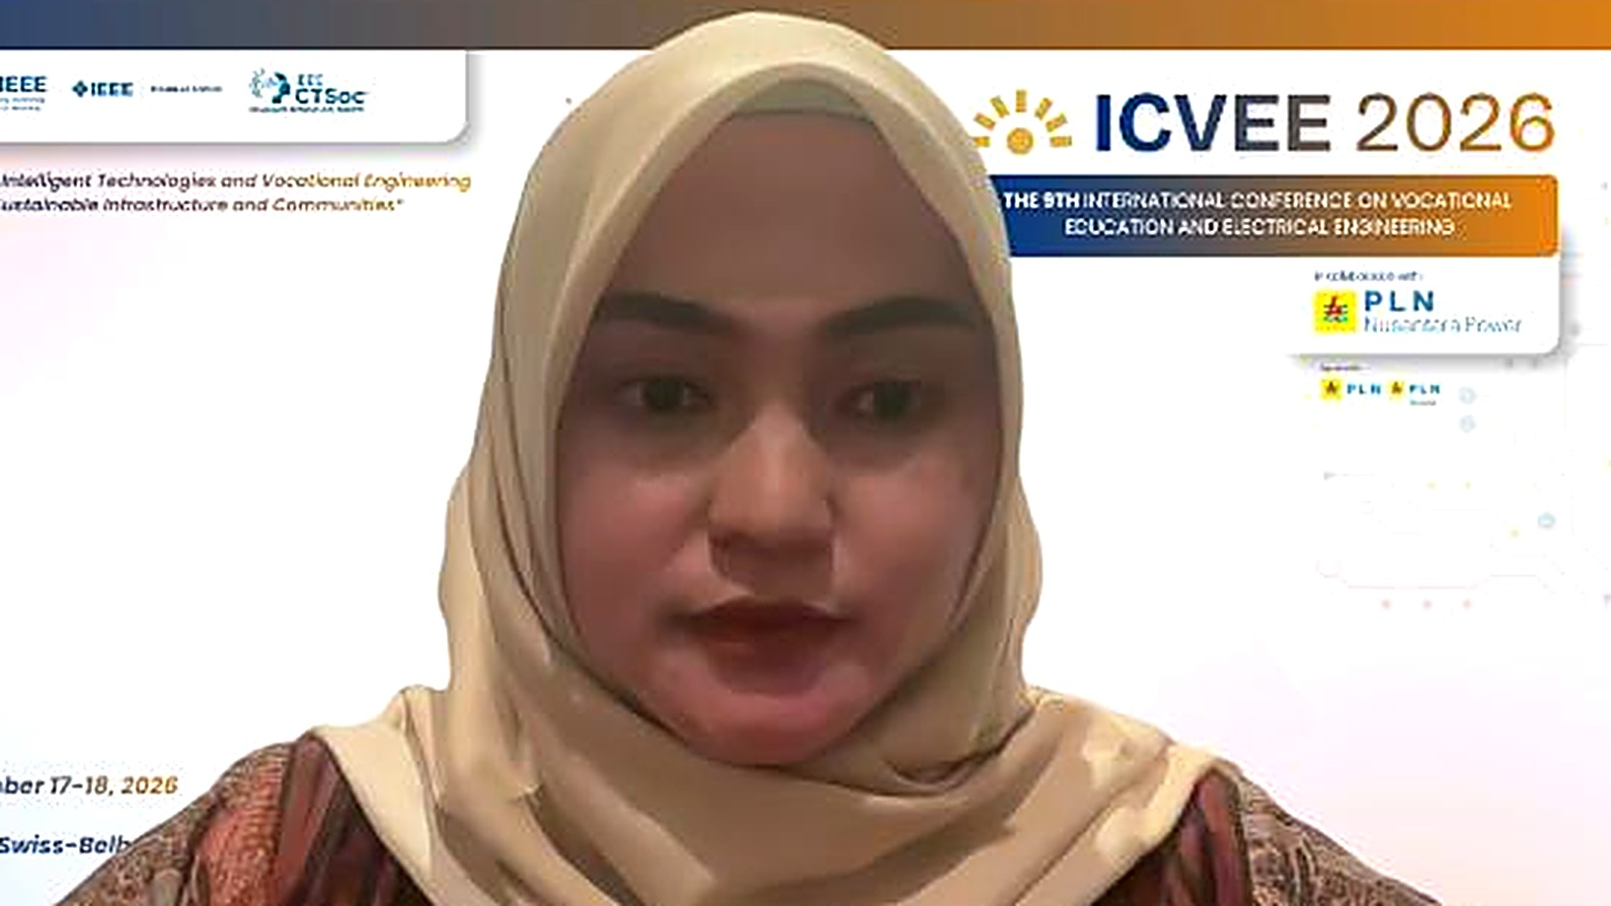
Dr. Ir. Putri Taqwa Prasetyaningrum, S.T., M.T., MCE, MCF saat memaparkan riset MindQuest pada sesi daring ICVEE 2026. (Foto: dok. pribadi)
Penelitian ini melibatkan kolaborasi peneliti dari UMBY, Universitas Bina Darma, Politeknik Prasetiya Mandiri Darussalam, dan Universitas Muhammadiyah Semarang, yakni Usman Ependi, Eka Puji Agustini, Ari Muzakir, Uci Suriani, dan Marita Prasetyani.
ICVEE 2026 mengangkat tema “Advancing Intelligent Technologies and Vocational Engineering for Sustainable Infrastructure and Communities” dan didukung IEEE Indonesia Section, IEEE Consumer Technology Society, serta PLN Nusantara Power. Forum ini mempertemukan akademisi dan peneliti dari berbagai negara di bidang pendidikan vokasi, teknik elektro, dan teknologi cerdas.
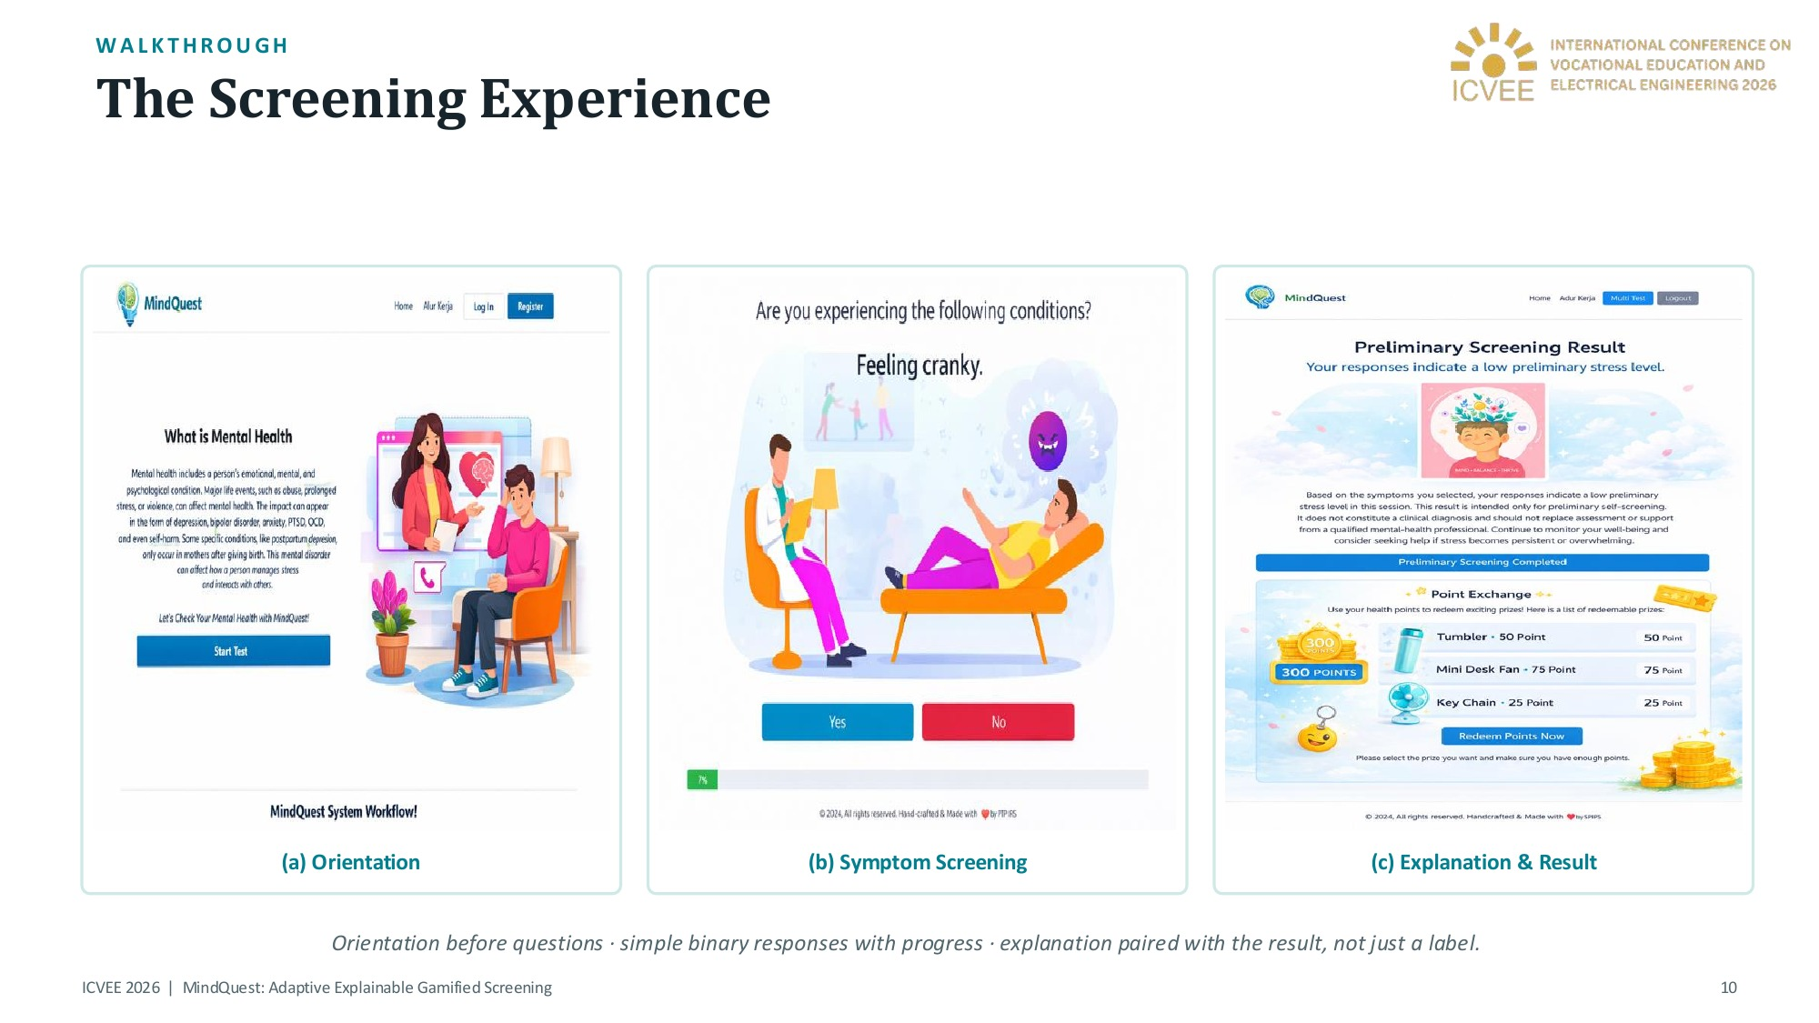
Tampilan aplikasi MindQuest: orientasi, skrining gejala, serta penjelasan dan hasil skrining. (Dok. peneliti)
“Ke depan, kami berencana melanjutkan riset ini dengan pengujian pada sampel yang lebih luas serta validasi bersama tenaga profesional, agar manfaatnya semakin nyata bagi masyarakat,” pungkas Dr. Putri.
###
Tentang Universitas Mercu Buana Yogyakarta
Universitas Mercu Buana Yogyakarta (UMBY) adalah perguruan tinggi swasta di Daerah Istimewa Yogyakarta. Fakultas Teknologi Informasi UMBY menaungi Program Studi Sistem Informasi dan Informatika yang aktif mengembangkan riset di bidang sistem cerdas, rekayasa perangkat lunak, dan transformasi digital.

